Sensation: Wrack im See gefunden
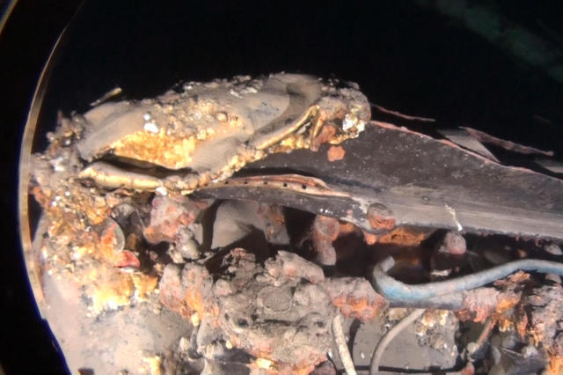
Mit einem Tauchroboter haben die Taucher das Wrack fotografiert. (pd)

GERSAU ⋅ Vor 67 Jahren stürzte ein Jagdflugzeug der Schweizer Luftwaffe über der Zentralschweiz in den See. Nun haben zwei Taucher die Überreste der Maschine in 120 Metern Tiefe geortet und das Flugzeugwrack mittels Tauchroboter fotografiert.
0 Kommentare - Schreiben Sie den ersten
Ein abgestürztes Jagdflugzeug vom Typ «Morane» der Schweizer Armee wurde im Vierwaldstättersee gefunden. Die Maschine stammt vom dem Einsatz einer Viererstaffel vor 67 Jahren. Damals hatte die Staffel den Auftrag, auf der Überführung der Maschinen vom Flugplatz Buochs nach Emmen einige Übungen im Formationsflug auszuführen. Dabei touchierten sich die hinteren zwei Maschinen touchierten und stürzten ab.
Bilderstrecke: Flugzeugfund im Vierwaldstättersee
- 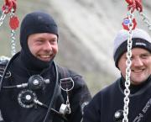
- 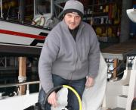
- 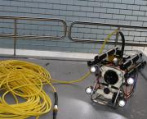
Taucher fanden im Vierwaldstättersee das vor 67 Jahren abgestürzte Jagdflugzeug der Schweizer Luftwaffe.
Eine der Maschinen stürzte in einen Wald bei Meggen – dessen Pilot konnte sich retten. Die andere Maschine raste zwischen Gersau und Beckenried in den See. Dabei kam der Pilot Carl Stieffel ums Leben. Seine Leiche wurde nach zwei Tagen geborgen, – das Wrack des Flugzeugs blieb jedoch verschwunden. Nun haben zwei Gersauer Taucher die Überreste der Maschine in einer Tiefe von 120 Metern geortet und mit einem Tauchroboter fotografiert. Sehr deutlich zu erkennen sind auf den Bildern Leitwerk, Cockpit, eine Kanone und der Flugzeug-Motor des abgestürzten Flugzeugs. Alles fast ohne jede Spur von Korrosion, nur teilweise bedeckt von Schlamm und Schlick, wie «Schweiz aktuell» berichtet. Was mit dem Wrack geschieht, ist noch unklar.
pd/nop

